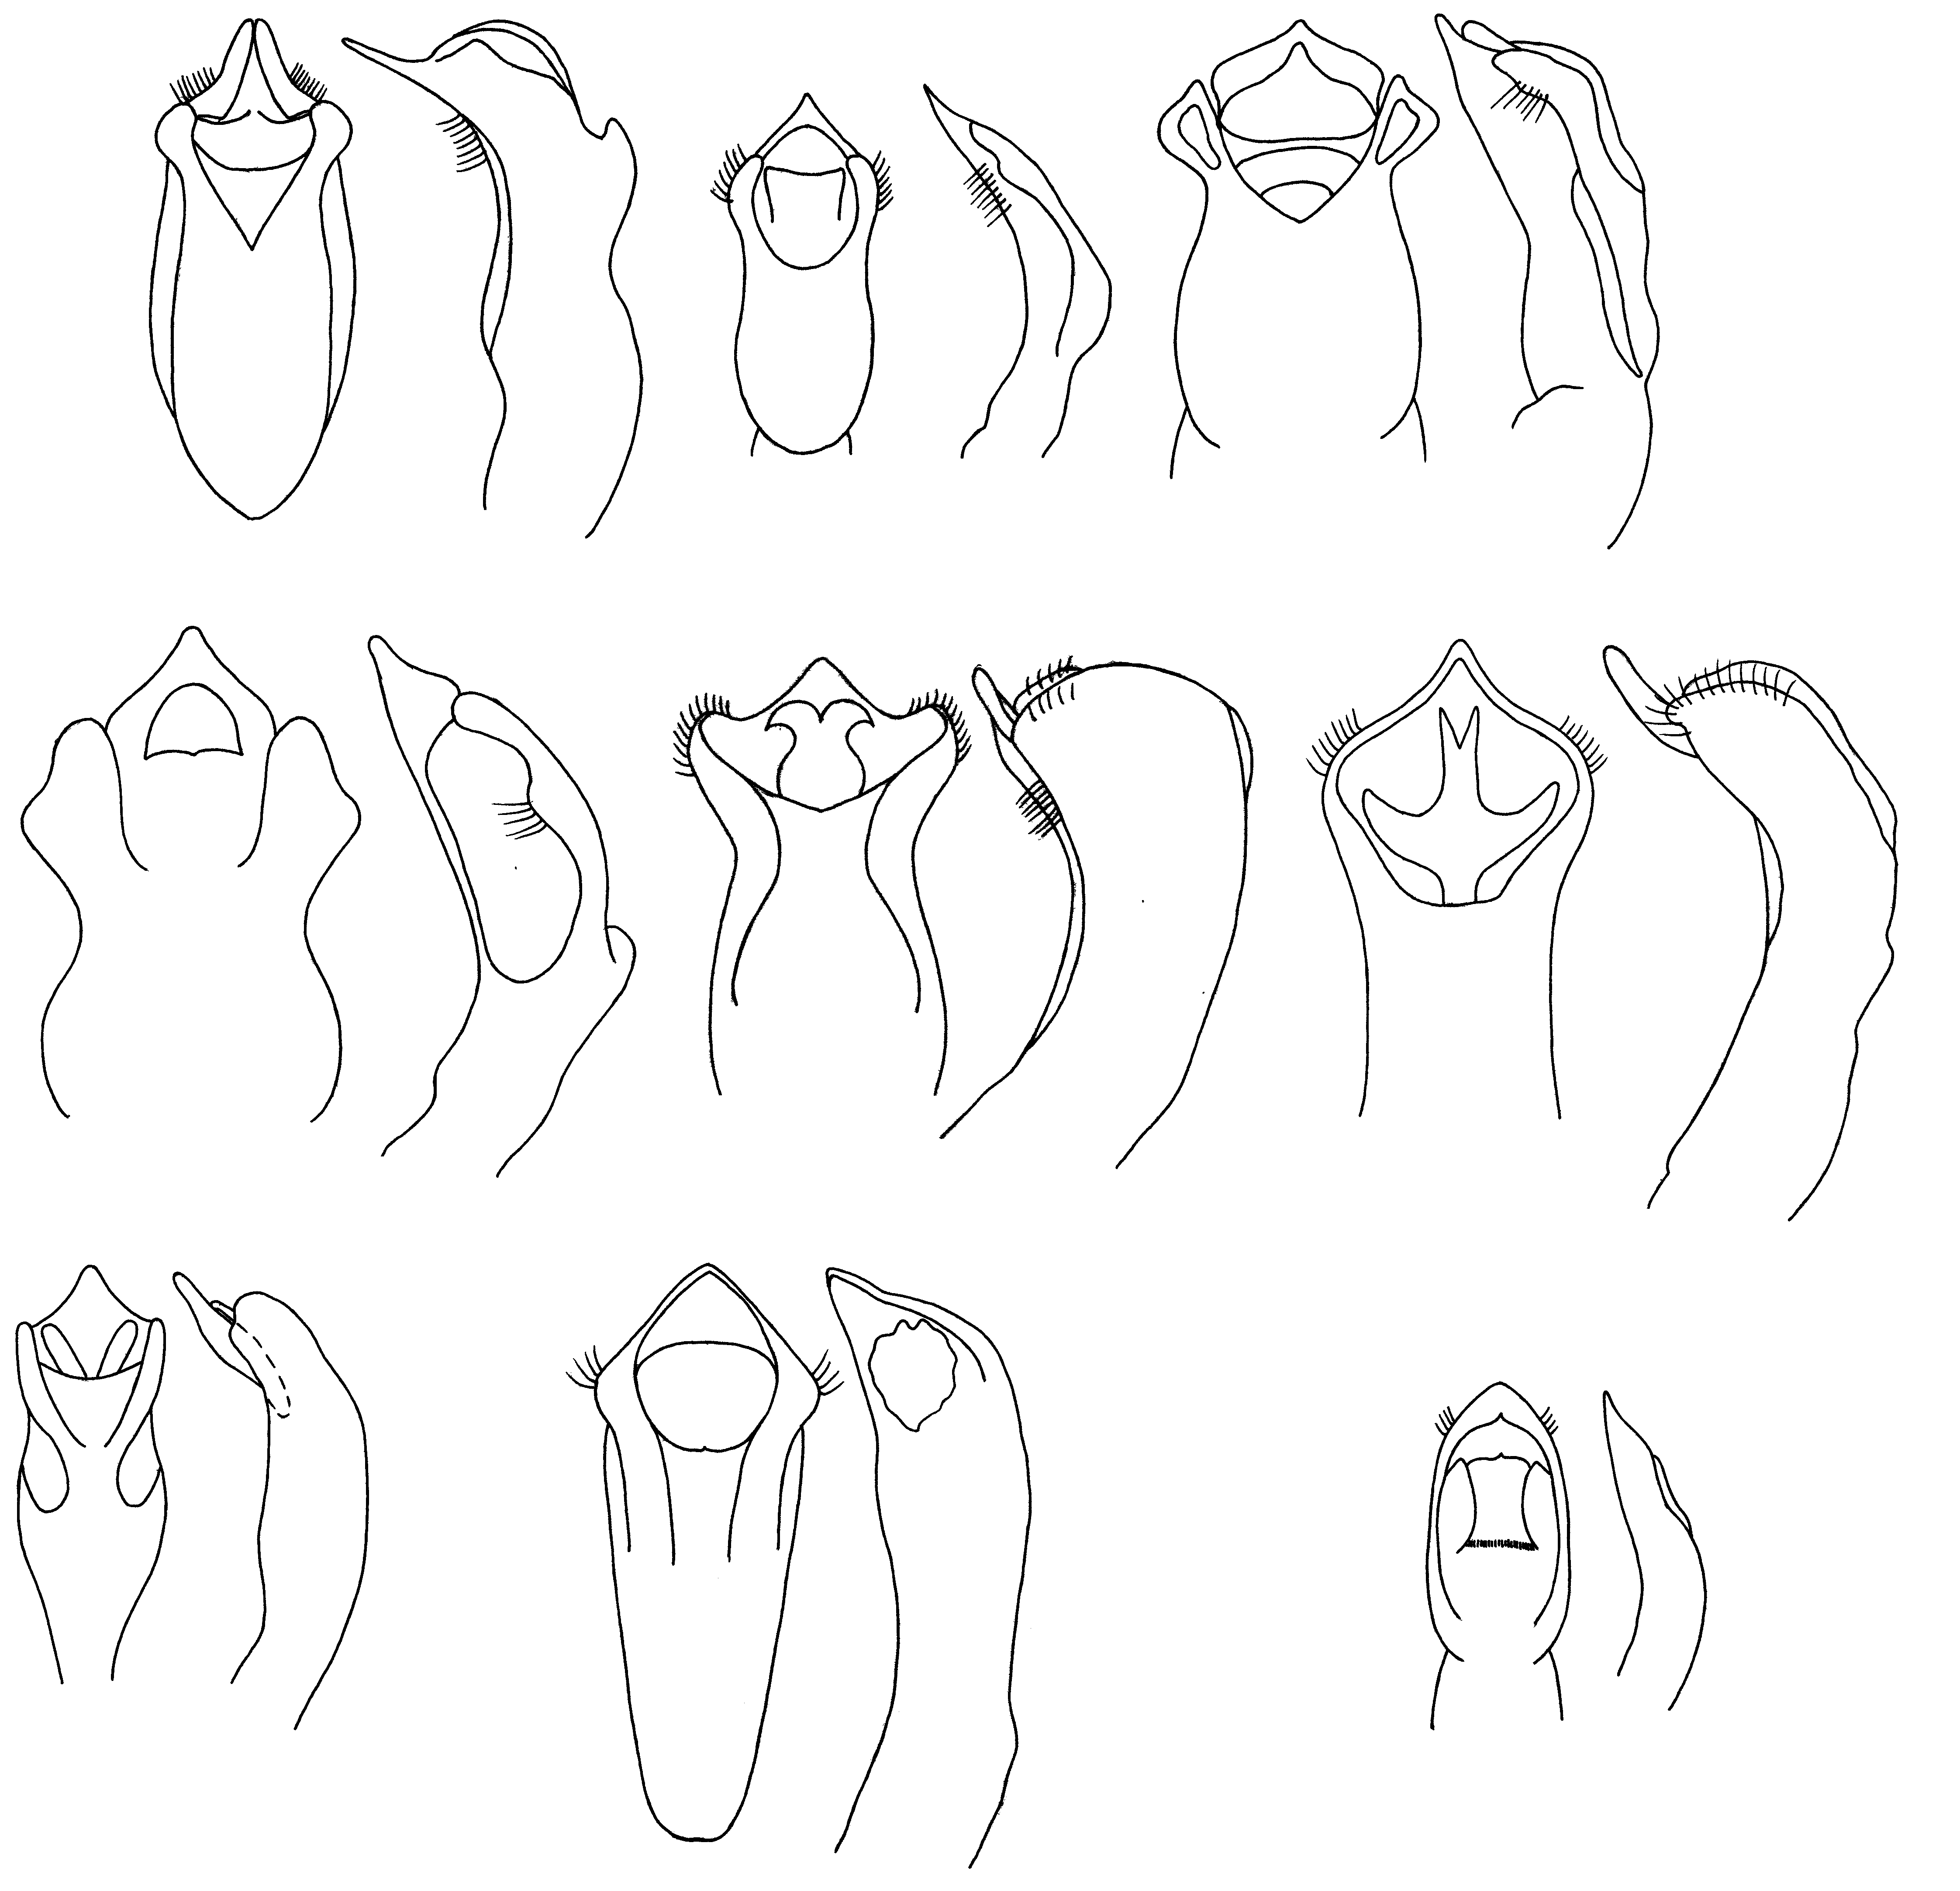
650
651
652
653
654
655
656
657
658
659
660
661
662
663
664
665
667
668
Рис. 650- 665, 667 - 668. Cryptocephalus. Эдеагус
650, 651 - C. cordiger L.; 652, 653 - C. quinquepunctatus Scop.; 654, 655 – С. cribratus Suffr.; 656, 657 - C. biledjekensis Pic; 658, 659 - C. instabilis Baly; 660, 661 - C. luridipennis luridipennis Suffr.; 662, 663 - C. l. oboi subsp.n.; 664, 665 - C. tetratyrus Sols.; 667, 668 - C. quadripustulatus Gyll.

